„Nichts wie raus auf die Streuobstwiese!“
Fortbildungstag Streuobstpädagogik

Streuobstwiesen prägen unsere Kulturlandschaft und sind ein wunderbarer Lernort, um Kinder mit heimischer Natur vertraut zu machen. Zu jeder Jahreszeit gibt es hier Spannen-des zu entdecken und zu erforschen: Von der Obst- und Wiesenblüte im Frühjahr über die Krabbeltierwelt im Sommer bis hin zur Erntezeit im Herbst und den Tierspuren im Winter. Weil sie oft in Hofnähe liegen, bietet es sich an, die Streuobstwiese gezielt in Veranstaltungen vom „Lernort Bauernhof“ zu integrieren.

An diesem Fortbildungstag lernen die TeilnehmerInnen im Sinne von „learning by doing“ eine Fülle von naturpädagogischen Aktivitäten kennen, wie sie Kinder mit dem Thema Streuobst und dem Lebensraum Streuobstwiese auf ganzheitliche Weise vertraut machen können. Wahrnehmen und Forschen, Bewegen und Genießen, Spielen und Werkeln sind dabei angesagt. Die TeilnehmerInen vertiefen selber ihr Hintergrundwissen über Ökologie und Artenvielfalt der Streuobstwiesen und entwickeln eigene Ideen für Veranstaltungen in ihrer Hof Umgebung. Die Aktivitäten sind so ausgewählt, dass sie leicht und direkt umsetzbar sind und in abgewandelter Form auch für andere Lebensräume und andere Jahreszeiten anwendbar sind. Ein Überblick über das Streuobstwiesenjahr mit Kindern und die Vorstellung von Materialien runden den Fortbildungstag ab.

Zielgruppe: Mitglieder vom „Lernort Bauernhof“, Lehrkräfte und andere Multiplikatoren, die mit Kindern arbeiten

Termin: Dienstag, 25. September, 9 bis 16:30 Uhr

Ort: Streuobstwiese und LoB Betrieb Christoph Bohner, Schlierbahn 6,
7833 Stockach-Windegg. Die Veranstaltung findet draußen statt, bitte an passende Kleidung und Schuhe denken.

Referentin: Angela Klein, Diplom-Biologin und Naturpädagogin
Autorin von „Nichts wie raus auf die Streuobstwiese“, Verlag an der Ruhr und „Naturwerkstatt Schmetterlinge“, AT-Verlag

Anmeldung: bis 17.9.2018 beim Lernort Bauernhof Bodensee e.V., Winterspürer Str. 25, 78333 Stockach unter lernort.bauernhof@LRAKN.de oder 07531-800-2963.

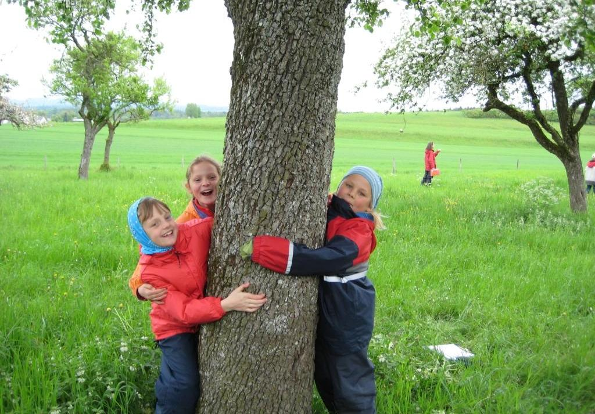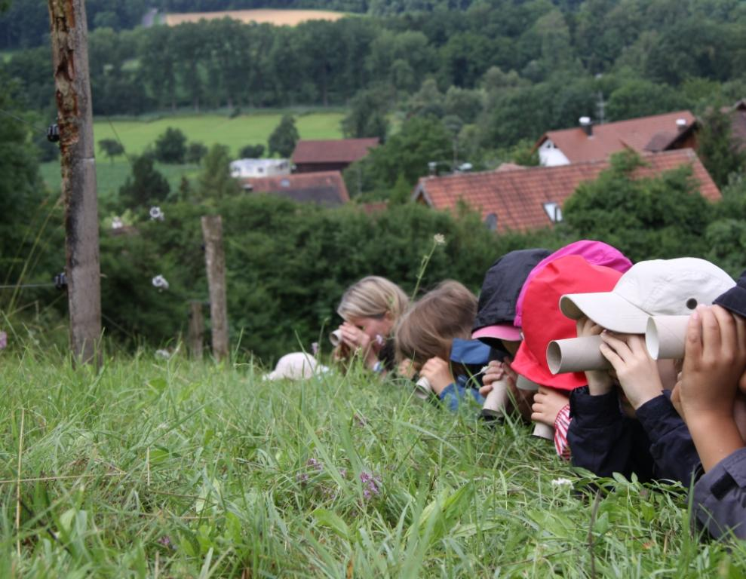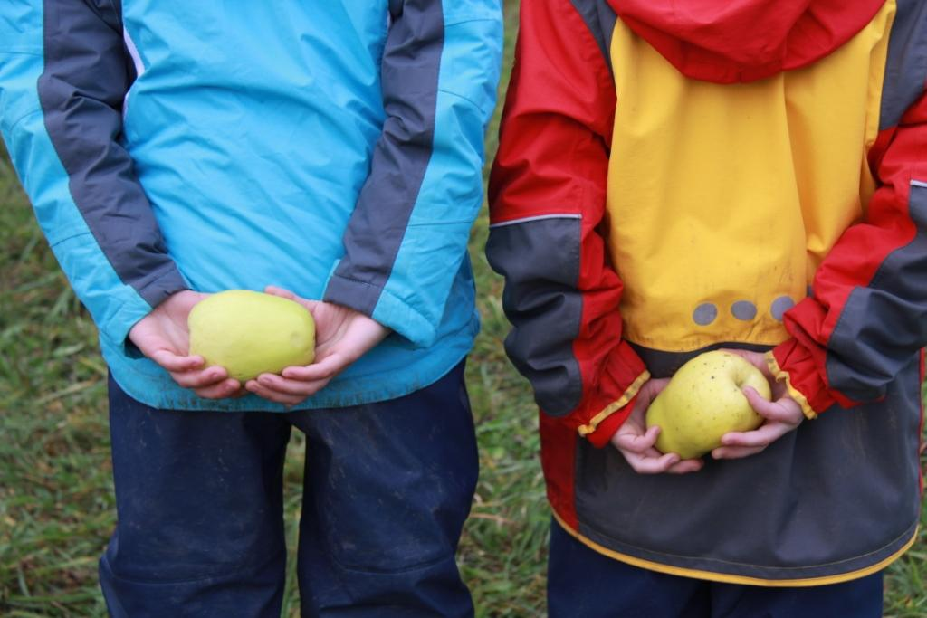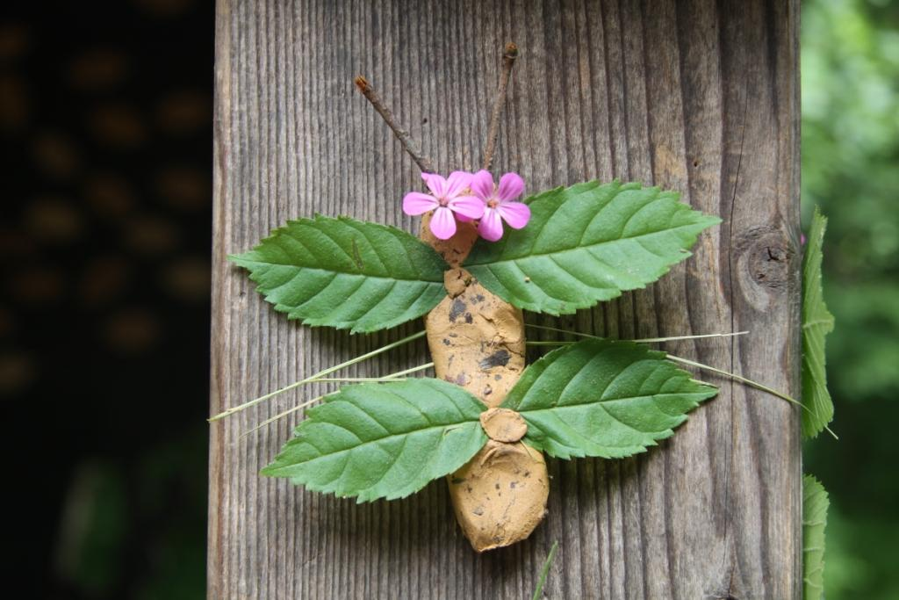

Anmeldefax: 07531/800-2903
E-Mail: lernort.bauernhof@LRAKN.de

An den Lernort Bauernhof Bodensee e.V.
beim Amt für Landwirtschaft Stockach
Winterspürer Str. 25,
78333 Stockach

Anmeldung

Fortbildungstag Streuobstpädagogik
am 25.9.2018 von 9:00 Uhr – 16:30 Uhr

Streuobstwiese und Betrieb Bohner,
Schlierbahn 6, 78333 Stockach-Windegg

Hiermit melde ich mich verbindlich zur Fortbildung am 25.9.2018 an.
Die Kosten für Material und Verpflegung betragen 20 €.
Alle Teilnehmer/-innen erhalten am Ende der Veranstaltung eine Teilnahmebescheinigung.

Name: _______________________________________________________

Anschrift:_____________________________________________________

Telefon:_______________________________________________________

E-Mail:_______________________________________________________

Wünsche und Fragen: ___________________________________________

